Урок з української мови (ІІ курс)
Тема: Складні речення з різними видами зв′язку
Мета: узагальнити та систематизувати знання з даної теми; удосконалювати вміння застосовувати набуті знання на практиці, навички самостійної та колективної роботи, пунктуаційні навички; розвивати вміння усного та письмового синтаксичного розбору складних речень; розвивати пам’ять, логічне мислення; розвивати інтерес до сучасної української музики, виховувати естетичний смак.
Тип уроку: урок узагальнення та систематизації знань.
Форма проведення: нестандартна; вебквест
Хід уроку
І. Організаційний момент.
ІІ. Оголошення теми, мети та завдань уроку. Мотивація навчальної діяльності.
https://www.youtube.com/watch?v=pBptrpRtQFc
Доброго дня, шановні здобувачі освіти. Я рада знову вас бачити на уроці української мови. Сьогодні у нас підсумковий урок зі складної, але дуже цікавої теми синтаксису – складне речення. На уроці ми повторимо теоретичні відомості з даної теми, а потім ви покажете, як ви вмієте застосовувати їх на практиці: розрізняти СР різних видів, заміняти ССР синонімічними БСР та навпаки, робити синтаксичний розбір речень, будувати їхні схеми, конструювати за схемами СР та багато іншого. Маю надію, що ми з вами сьогодні плідно попрацюємо. А проведемо ми наш урок у формі вебквесту «Подорож до «Антитіл». Так-так, сьогодні ми поринемо з вами у неймовірний світ рок – музики. То ж, розпочнемо. Ви будете рухатись під час уроку за номерами, виконуючи різні завдання. Отже, влаштовуйтесь зручніше і сміливо вперед!
ІІІ. Актуалізація знань (Тести «На Урок»)
https://naurok.com.ua/test/join?gamecode=5850383
1. Складним називається речення, яке складається з:
а) двох і більше простих речень, об'єднаних в одне ціле за змістом, інтонацією та за допомогою сполучників або без них;
б) двох і більше простих речень, одне з яких обов'язково двоскладне, а інші - односкладні;
в) двох і більше простих речень, що часто не пов'язані за змістом та інтонаційно.
2 .Складні речення утворюються:
а) лише з двоскладних речень, рівноправних між собою;
б) лише з односкладних речень, залежних одне від одного;
в) з двоскладних чи односкладних простих речень, кожне з яких має свою граматичну основу.
Начало формы
Конец формы
З. Кілька частин, що входять до складного речення, можуть поєднуватися:
а) сурядним, підрядним, сполучниковим і безсполучниковим зв'язком;
б) лише сурядним і підрядним сполучниковим зв'язком;
в) лише сурядним, сполучниковим і безсполучниковим зв'язком.
Начало формы
4. Речення "Давай поговорим на чистоту, перше слово я візьму собі,
ти можеш не слухати і вимкнути звук, але знай, я такий, як і ти"
а) складносурядне;
б) складнопідрядне;
в) безсполучникове;
г) складнопідрядне з кількома підрядними;
д) складне речення з різними видами зв'язку.
Начало формы
5. У реченні "Заявлені компанією умови задовольняють обидві сторони і влітку Антитіла підписують свій перший продюсерський контракт." потрібно поставити такий розділовий знак:
а) кому;
б) крапку з комою;
в) двокрапку;
г) тире.
Начало формы
6. Який вид складного речення відображено на лінійній схемі [ ], але [ ], ( )?
а) складнопідрядні з кількома підрядними;
б) складносурядні;
в) безсполучникові;
г) складні речення з різними видами зв'язку.
ІV. Виконання системи завдань, спрямованих на розвиток пунктуаційних умінь і навичок та творчих здібностей
А) Складіть складносурядне, складнопідрядне та складне безсполучникове речення, беручи за основу подані зображення.
https://jamboard.google.com/d/12tcosg7KnixyhzQxC0uRJZbyt3eTBCbCTVjcbds3L00/viewer

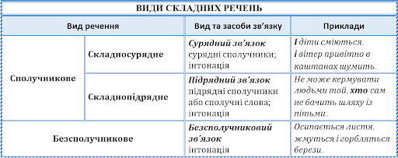
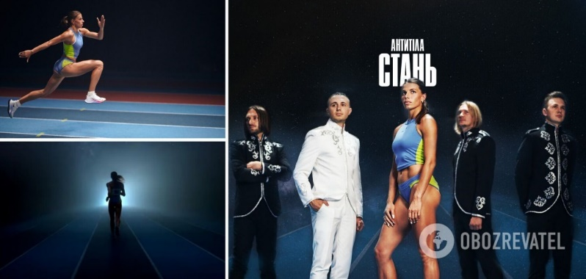
Б) Ознайомтесь з інтерв`ю лідера гурту "Антитіла" Тараса Тополі. Зробіть синтаксичний розбір складного речення (за власним вибором).

https://rozmova.wordpress.com/2018/10/03/taras-topolya-9/

В) Перед вами текст. Прочитайте його. Пропоную вам прості речення замінити складними реченнями з різними видами зв`язку.

https://jamboard.google.com/d/1JW5VOaBpQEs8JVJTj10GWyB_uS9Er4pkGaX9HrDpnYo/edit?usp=sharing

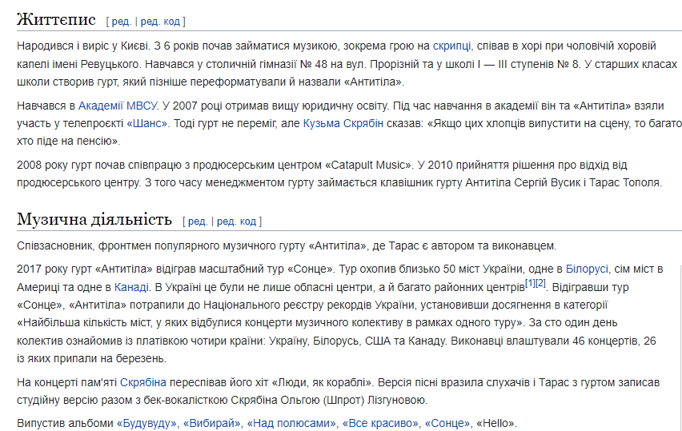

V. Рефлексія

https://jamboard.google.com/d/1iea8MO4ba_rXMp1lEMz6dvwOCUvHAqFk04Swg00UivI/viewer

VІ. Оцінювання здобувачів освіти
Викладачка оцінює роботу здобувачів освіти на уроці, оголошує оцінки.

VІІ. Підведення підсумків. Домашнє завдання
Домашнє завдання для вас буде не звичайним. Вам треба переглянути відеокліп групи «Антитіла» та на основі його написати мінітвір, використовуючи складні речення з різними видами зв′язку.
До зустрічі на наступному уроці!
https://www.youtube.com/watch?v=0kExxJnXbQE

Урок створено на онлайн-платформі https://view.genial.ly/61960b8337e4da0dcab25538/interactive-image-skladni-rechennya

